**Лабораторная работа № 6**

**Изучить возможности взаимодействия Python с реляционными базами данных с помощью DB-API 2.0.**

**Вариант 6.**

**Цель работы:** изучить основные модули стандартной библиотеки Python 3; рассмотреть модули os и datetime.

**Краткая теория**

Почти каждая программа, которая работает с данными, требует места для их хранения. В качестве такого хранилища могут выступать обычные текстовые файлы, файлы JSON или XML. Однако для хранения большого количества данных и удобной организации работы с ними существуют СУБД. В данной лабораторной работе не рассматриваются понятия и термины баз данных, синтаксис SQL. Здесь будут рассмотрены механизмы для работы с базами данных с помощью Python.

**Задание.** **Вариант 6.**

Написать функцию, которая принимает наименование таблицы, имя поля и возвращает все записи по полученному полю из указанной таблицы.

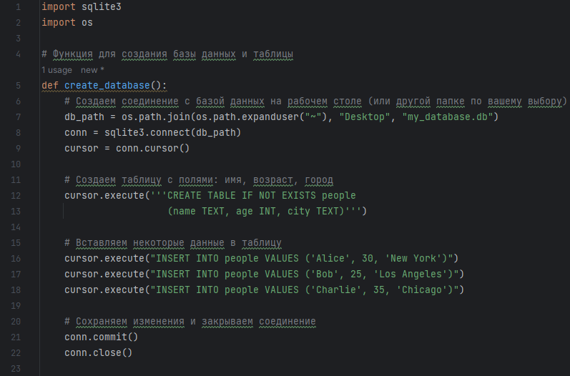

Рисунок 1.1 – код программы.

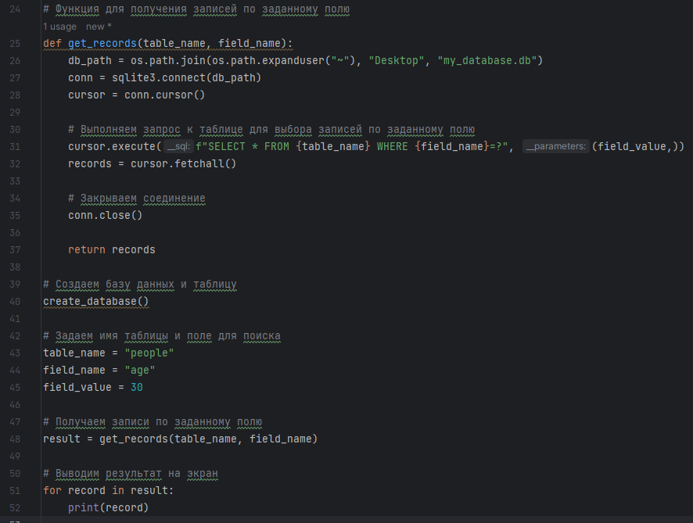

Рисунок 1.2 – код программы.

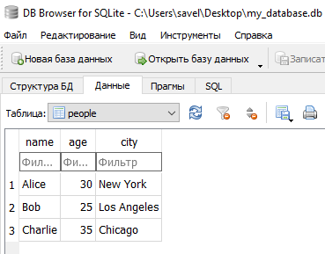

Рисунок 1.3 – база данных

Результат работы программы представлен на рисунке 1.4



Рисунок 1.4 – результат работы программы.

**Вывод**: в результате проделанной лабораторной работы были изучены основные модули стандартной библиотеки Python 3; рассмотрены модули os и datetime.

|  |  |
| --- | --- |
| Выполнили | Ивлев С.В. |
| Проверил | Елкин Н.С. |